Prénom : ………………………… | Date : ………………………………………………………

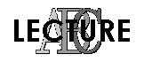 | « M m M m » (02)

1./ Lecture :

ma | me | mu | mé | mo | même | ma | mu | mè | mami

mo | mi | mami | mo | mu | mi | mé | ma | même | mè

2./ Complète avec la bonne syllabe (ma, me, mi, mo, mu…) :

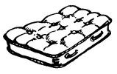 | 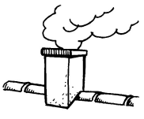 |  | 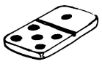
un matelas | une cheminée | une plume | un domino

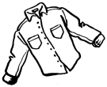 |  | 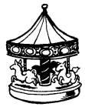 | 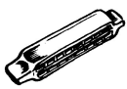
une chemise | un fantôme | un manège | un harmonica

3./ Recopie :

La momie | La momie | La momie | La momie | La momie

LE MÊME | LE MÊME | LE MÊME | LE MÊME | LE MÊME

un mot | un mot | un mot | un mot | un mot

4./ Je souligne le mot correspondant au dessin :

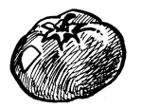 | 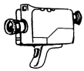 | 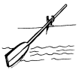 | 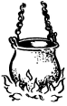
une tamote | une camira | une rame | une mite
une tomote | une caméra | une rime | une marmotte
une tomate | une camera | une rampe | une marmite

